




รายงานผลการปฏิบัติ
ประจำเดือน มกราคม
ประจำปีงบประมาณ ๒๕๖๘

POLICE ITA 2024
สถานีตำรวจภูธรท่าตะโก

รายงานการปฏิบัติราชการประจำเดือน

รายงานการปฏิบัติราชการประจำเดือนมกราคม
ประจำปีงบประมาณ พ.ศ. 2568
สถานีตำรวจภูธรท่าตะโก

งานอำนวยการ
ผลการปฏิบัติงาน ประจำเดือน ม.ค. ๖๘ พอสังเขป ดังนี้
1. ประเภทงานจิตอาสา :โครงการป้องกันและลดอุบัติเหตุทางถนน ช่วงเทศกาลปีใหม่ 2568
2. วันที่ทำกิจกรรม : วันที่ 1 ม.ค.6๘ เวลา ๑๐.๐0 น.
3. สถานที่ : ศูนย์จราจร ต.ท่าตะโก อ.ท่าตะโก จ.นครสวรรค์
4. ผู้ควบคุมการปฏิบัติ : พ.ต.ท.วรายุทธ กิติชัยชนานนท์ รอง ผกก.ป.สภ.ท่าตะโก
5. จำนวนผู้เข้าร่วมกิจกรรม : พ.ต.ท.วรายุทธ กิติชัยชนานนท์ รอง ผกก.ป.สภ.ท่าตะโก พ.ต.ท.สราวุฒิ สุขวิญญา สวป.สภ.ท่าตะโก ชุดจราจร พร้อมชุดจิตอาสา สภ.ท่าตะโก
6. หน่วยงานที่เข้าร่วมกิจกรรม : ข้าราชการตำรวจ สภ.ท่าตะโก
7. รายละเอียดกิจกรรม : พ.ต.ท.วรายุทธ กิติชัยชนานนท์ ผกก.ป.สภ.ท่าตะโก พ.ต.ท.สราวุฒิ สุขวิญญา สวป.สภ.ท่าตะโก เเละเจ้าหน้าที่ตำรวจ สภ.ท่าตะโก,ชุดจิตอาสา,อปพร ท่าตะโก อยู่ปฏิบัติหน้าที่เรียบร้อยรายงานเหตุการณ์ทั่วไปปกติดำเนินโครงการจิตอาสาจราจร รณรงค์การขับขี่ปลอดภัย สวมหมวกนิรภัยเพื่อลดอุบัติเหตุจราจรทางบก ในช่วงเทศกาลปีใหม่ และได้อบรมให้ความรู้เกี่ยวกับการขับอย่างปลอดภัยพร้อมทั้งมอบหมวกนิรภัยให้แก่ประชาชน
8. ปัญหาข้อขัดข้อง : ไม่มี
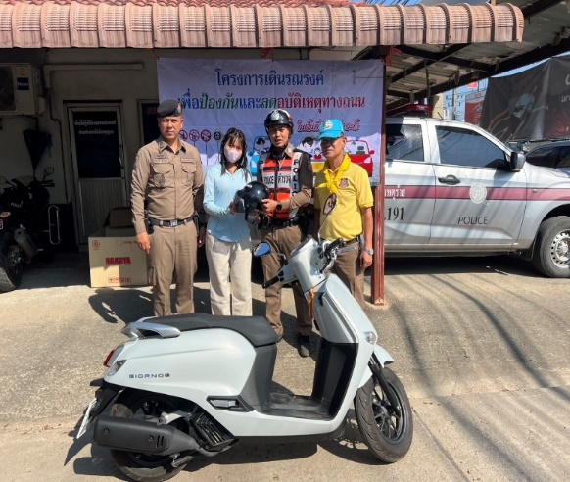

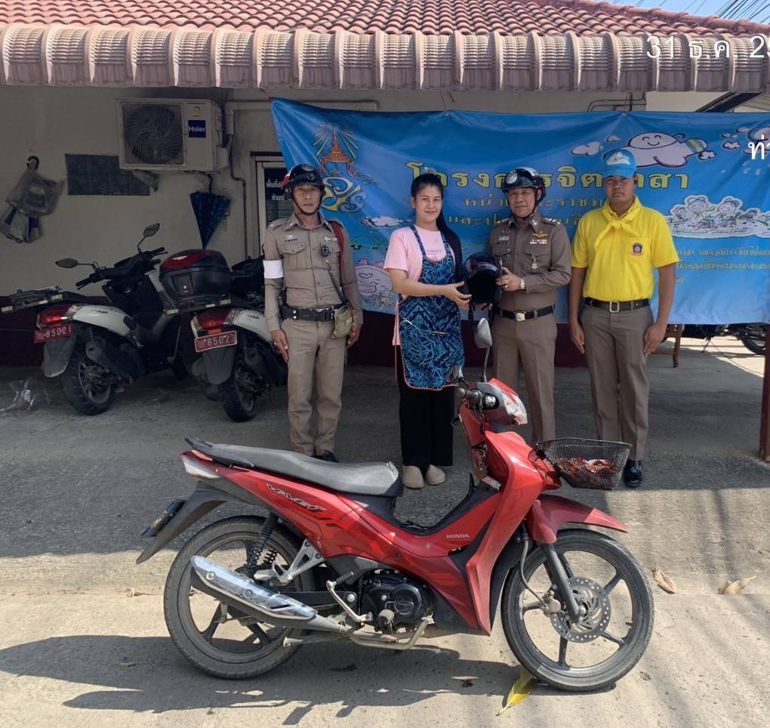

รายงานการปฏิบัติราชการประจำเดือน

1. ประเภทงานจิตอาสา :โครงการป้องกันและลดอุบัติเหตุทางถนน ช่วงเทศกาลปีใหม่ 2568
2. วันที่ทำกิจกรรม : วันที่ 3 ม.ค.6๘ เวลา 09.๐0 น.
3. สถานที่ : ศูนย์จราจร ต.ท่าตะโก อ.ท่าตะโก จ.นครสวรรค์
4. ผู้ควบคุมการปฏิบัติ : พ.ต.ท.วรายุทธ กิติชัยชนานนท์ รอง ผกก.ป.สภ.ท่าตะโก
5. จำนวนผู้เข้าร่วมกิจกรรม : พ.ต.ท.วรายุทธ กิติชัยชนานนท์ รอง ผกก.ป.สภ.ท่าตะโก
พ.ต.ท.สราวุฒิ สุขวิญญา สวป.สภ.ท่าตะโก ชุดจราจร พร้อมชุดจิตอาสา สภ.ท่าตะโก
6. หน่วยงานที่เข้าร่วมกิจกรรม : ข้าราชการตำรวจ สภ.ท่าตะโก
7. รายละเอียดกิจกรรม : พ.ต.ท.วรายุทธิ กิติชัยชนานนท์ ผกก.ป.สภ.ท่าตะโก พ.ต.ท.สราวุฒิ สุขวิญญา สวป.สภ.ท่าตะโก เเละเจ้าหน้าที่ตำรวจ สภ.ท่าตะโก,ชุดจิตอาสา,อปพร.ท.ต.ท่าตะโก อยู่ปฏิบัติหน้าที่เรียบร้อยรายงานเหตุการณ์ทั่วไปปกติดำเนินโครงการจิตอาสาจราจร รณรงค์การขับขี่ปลอดภัย สวมหมวกนิรภัยเพื่อลดอุบัติเหตุจราจรทางบก ในช่วงเทศกาลปีใหม่ และได้อบรมให้ความรู้เกี่ยวกับการขับอย่างปลอดภัยพร้อมทั้งมอบหมวกนิรภัยให้แก่ประชาชน
8. ปัญหาข้อขัดข้อง : ไม่มี

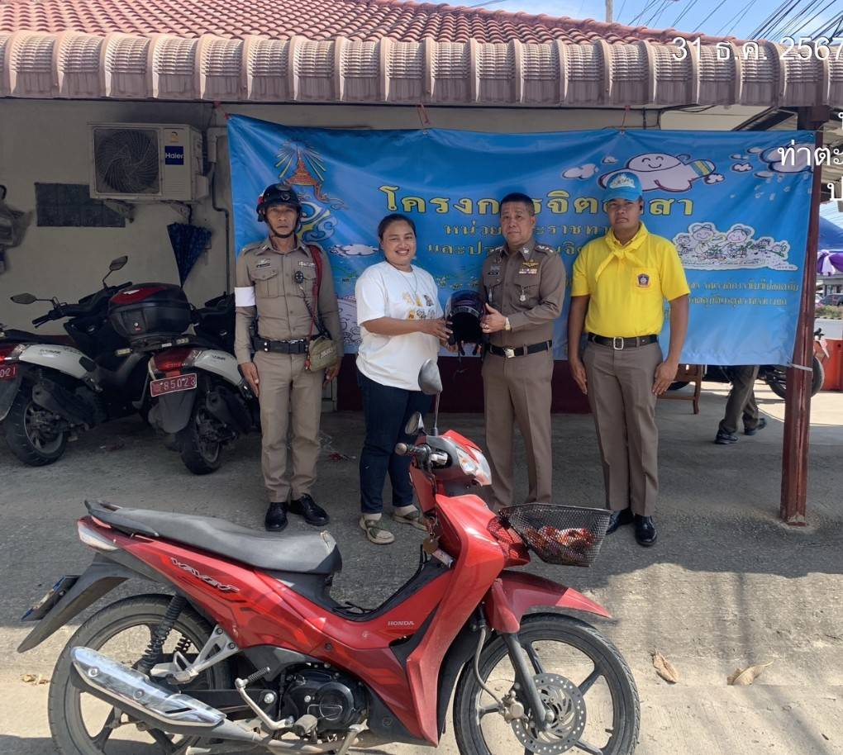
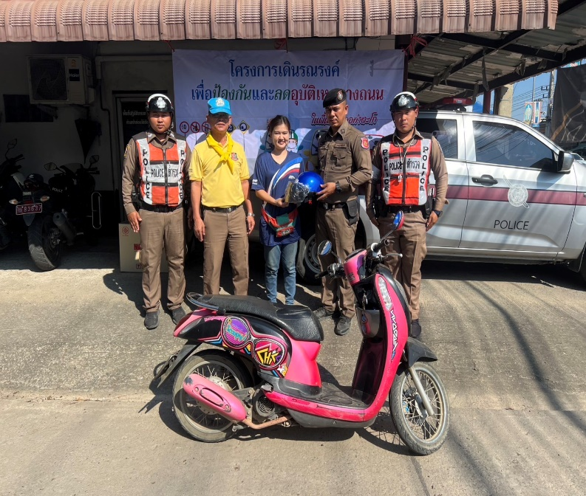

รายงานการปฏิบัติราชการประจำเดือน

1. ประเภทงาน การประชุมประจำเดือน
2. วันที่ทำกิจกรรม : วันที่ 20 ม.ค.68 เวลา 09.00 น.
3. สถานที่ : สภ.ท่าตะโก เลขที่ 584 ม.7 ต.ท่าตะโก อ.ท่าตะโก จ.นครสวรรค์
4. ผู้ควบคุมการปฏิบัติ : พ.ต.อ.อิศเรศ ห่านดำ ผกก.สภ.ท่าตะโก
5. จำนวนผู้เข้าร่วมกิจกรรม :พ.ต.อ.อิศเรศ ห่านดำ ผกก.สภ.ท่าตะโก พร้อมตำรวจ สภ.ท่าตะโก
6. หน่วยงานที่เข้าร่วมกิจกรรม :
7. รายละเอียดกิจกรรม : พ.ต.อ.อิศเรศ ห่านดำ ผกก.สภ.ท่าตะโก เเละตำรวจ สภ.ท่าตะโก ประชุมร่วมกัน ณ สภ.ท่าตะโก
8. ปัญหาข้อขัดข้อง : ไม่มี

